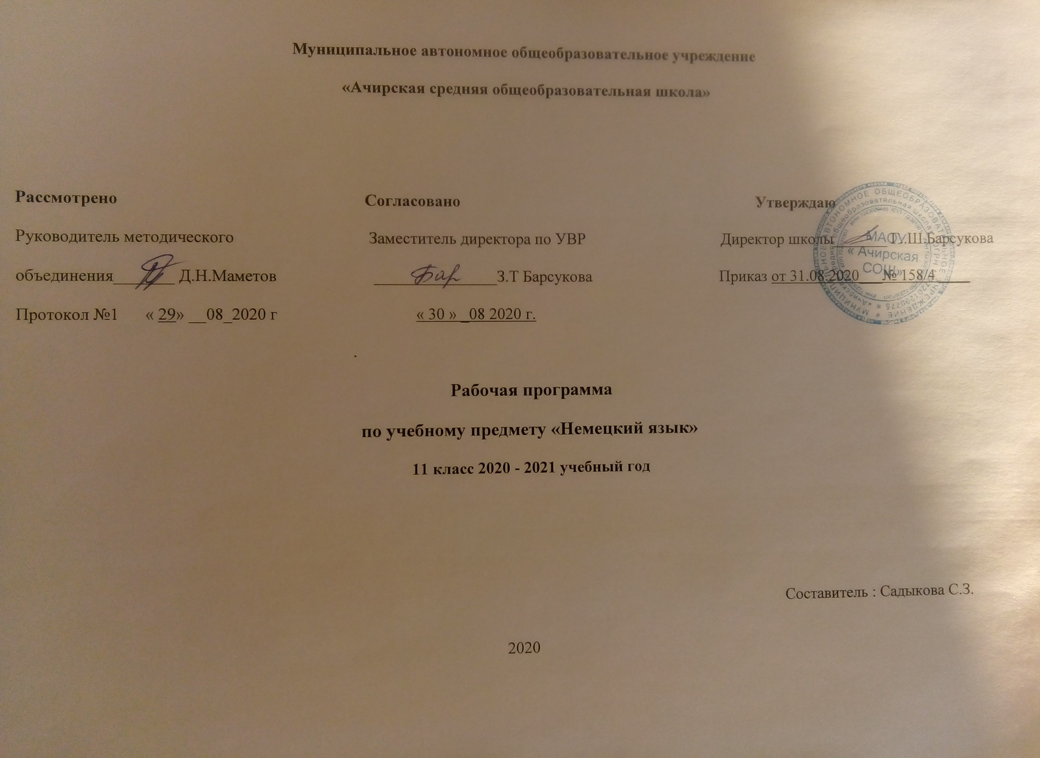

РАБОЧАЯ ПРОГРАММА ПО НЕМЕЦКОМУ ЯЗЫКУ 11 КЛАСС
ПОЯСНИТЕЛЬНАЯ ЗАПИСКА
Рабочая программа составлена соответствии с Федеральным компонентом государственного Стандарта среднего (полного) общего образования от 05. 03. 2004г №1089, примерной программы по немецкому языку (базовый уровень)
Задачи обучения:
- приобретение лингвострановедческих и страноведческих знаний за счет усвоения тематики и проблематики речевого общения, овладение основами знаний о системе изучаемого языка.
- овладение способами самостоятельной деятельности в изучении ИЯ, а также умением работать в сотрудничестве, развитие способности к самообразованию с помощью ИЯ, приобретение опыта творческой деятельности, проектно-исследовательской работы.
- освоение компетенций – речевой (функциональное использование ИЯ как средства общения и познавательной деятельности), языковой (овладение новыми языковыми средствами, навыками оперирования этими средствами в коммуникативных целях), социокультурной (расширение объема знаний о социокультурной специфике страны изучаемого ИЯ), компенсаторной (умение выходить из положения при дефиците языковых средств в процессе общения на ИЯ), учебно-познавательной (развитие умений, совершенствующих учебную деятельность по овладению ИЯ).

Изучение иностранного языка на базовом уровне среднего (полного) общего образования направлено на достижение следующих целей:

- дальнейшее развитие иноязычной коммуникативной компетенции (речевой, языковой, социокультурной, компенсаторной, учебно-познавательной):
речевая компетенция - совершенствование коммуникативных умений в четырех основных видах речевой деятельности (говорении, аудировании, чтении и письме); умений планировать свое речевое и неречевое поведение;
языковая компетенция - овладение новыми языковыми средствами в соответствии с отобранными темами и сферами общения: увеличение объема используемых лексических единиц; развитие навыков оперирования языковыми единицами в коммуникативных целях;
социокультурная компетенция - увеличение объема знаний о социокультурной специфике страны/стран изучаемого языка, совершенствование умений строить свое речевое и неречевое поведение адекватно этой специфике, формирование умений выделять общее и специфическое в культуре родной страны и страны изучаемого языка;
компенсаторная компетенция - дальнейшее развитие умений выходить из положения в условиях дефицита языковых средств при получении и передаче иноязычной информации;
учебно-познавательная компетенция - развитие общих и специальных учебных умений, позволяющих совершенствовать учебную деятельность по овладению иностранным языком, удовлетворять с его помощью познавательные интересы в других областях знания;
- развитие и воспитание способности и готовности к самостоятельному и непрерывному изучению иностранного языка, дальнейшему самообразованию с его помощью, использованию иностранного языка в других областях знаний; способности к самооценке через наблюдение за собственной речью на родном и иностранном языках; личностному самоопределению в отношении их будущей профессии; социальная адаптация; формирование качеств гражданина и патриота.

Общая характеристика учебного предмета.

Немецкий язык входит в общеобразовательную область «Филология». Язык является важнейшим средством общения, без которого невозможно существование и развитие человеческого общества. Основное назначение иностранного языка состоит в формировании коммуникативной компетенции, т.е. способности и готовности осуществлять иноязычное межличностное и межкультурное общение с носителями языка.
Немецкий язык как учебный предмет характеризуется
- межпредметностью
- многоуровневостью
- полифункциональностью.
Владение иностранным языком повышает уровень гуманитарного образования школьников, способствует формированию личности и ее социальной адаптации к условиям постоянно меняющегося поликультурного, полиязычного мира.
Немецкий язык расширяет лингвистический кругозор учащихся, способствует формированию культуры общения, содействует общему речевому развитию учащихся. В этом проявляется взаимодействие всех языковых учебных предметов, способствующих формированию основ филологического образования школьников.
Являясь существенным элементом культуры народа – носителя данного языка и средством передачи ее другим, иностранный язык способствует формированию у школьников целостной картины мира. Владение иностранным языком повышает уровень гуманитарного образования школьников, способствует формированию личности и ее социальной адаптации к условиям постоянно меняющегося поликультурного, полиязычного мира.
Иностранный язык расширяет лингвистический кругозор учащихся, способствует формированию культуры общения, содействует общему речевому развитию учащихся. В этом проявляется взаимодействие всех языковых учебных предметов, способствующих формированию основ филологического образования школьников.
Рабочая программа нацелена на реализацию личностно-ориентированного, коммуникативно-когнитивного, социокультурного, деятельностного подхода к обучению иностранным языкам (в том числе немецкому).
Личностно-ориентированный подход, ставящий в центр учебно-воспитательного процесса личность ученика, учет его способностей, возможностей и склонностей, предполагает особый акцент на социокультурной составляющей иноязычной коммуникативной компетенции. Это должно обеспечить культуроведческую направленность обучения, приобщение школьников к культуре страны/стран изучаемого языка, лучшее осознание культуры своей собственной страны, умение ее представить средствами иностранного языка, включение школьников в диалог культур. Степень сформированности речевых, учебно-познавательных и общекультурных умений у школьников в 11 классе на базовом уровне изучения немецкого языка создает реальные предпосылки для учета конкретных потребностей школьников в его использовании при изучении других школьных предметов, а также в самообразовательных целях в интересующих их областях знаний и сферах человеческой деятельности (включая и их профессиональные ориентации и намерения). В связи с этим возрастает важность межпредметных связей немецкого
языка с другими школьными предметами. К завершению обучения в старшей школе на базовом уровне планируется достижение учащимися уровня, приближающегося к общеевропейскому пороговому уровню (В1) подготовки по немецкому язык.

Место предмета в учебном плане.
Согласно учебному плану МАОУ «Ачирская СОШ» на изучение немецкого языка в 11 классе отводиться 102 часа из расчета 3 час в неделю: контрольных работ - 5
Требования к уровню подготовки выпускников

В результате изучения иностранного языка на базовом уровне ученик должен:
знать/понимать:
- значения новых лексических единиц, связанных с тематикой данного этапа обучения и соответствующими ситуациями общения, в том числе оценочной лексики, реплик-клише речевого этикета, отражающих особенности культуры страны/стран изучаемого языка;
- значение изученных грамматических явлений в расширенном объеме (видо-временные, неличные и неопределенно-личные формы глагола, формы условного наклонения, косвенная речь/косвенный вопрос, побуждение и др., согласование времен);
- страноведческую информацию из аутентичных источников, обогащающую социальный опыт школьников: сведения о стране/странах изучаемого языка, их науке и культуре, исторических и современных реалиях, общественных деятелях, месте в мировом сообществе и мировой культуре, взаимоотношениях с нашей страной, языковые средства и правила речевого и неречевого поведения в соответствии со сферой общения и социальным статусом партнера;
уметь:
говорение:
- вести диалог, используя оценочные суждения, в ситуациях официального и неофициального общения (в рамках изученной тематики); беседовать о себе, своих планах; участвовать в обсуждении проблем в связи с прочитанным/прослушанным иноязычным текстом, соблюдая правила речевого этикета;
- рассказывать о своем окружении, рассуждать в рамках изученной тематики и проблематики; представлять социокультурный портрет своей страны и страны/стран изучаемого языка;
аудирование:
- относительно полно и точно понимать высказывания собеседника в распространенных стандартных ситуациях повседневного общения, понимать основное содержание и извлекать необходимую информацию из различных аудио- и видеотекстов: прагматических (объявления, прогноз погоды), публицистических (интервью, репортаж), соответствующих тематике данной ступени обучения;
чтение:
- читать аутентичные тексты различных стилей: публицистические, художественные, научно-популярные, прагматические, - используя основные виды чтения (ознакомительное, изучающее, поисковое/просмотровое) в зависимости от коммуникативной задачи;
письменная речь:
- писать личное письмо, заполнять анкету, письменно излагать сведения о себе в форме, принятой в стране/странах изучаемого языка, делать выписки из иноязычного текста;
использовать приобретенные знания и умения в практической деятельности и повседневной жизни для:
- общения с представителями других стран, ориентации в современном поликультурном мире;
- получения сведений из иноязычных источников информации (в том числе через Интернет), необходимых в образовательных и самообразовательных целях;
- расширения возможностей в выборе будущей профессиональной деятельности;
- изучения ценностей мировой культуры, культурного наследия и достижений других стран; ознакомления представителей зарубежных стран с культурой и достижениями России;
- понимания взаимосвязи учебного предмета с особенностями профессий и профессиональной деятельности, в основе которых лежат знания по данному учебному предмету.

Содержание курса.
Социально-бытовая сфера. Повседневная жизнь семьи, ее доход жилищные и бытовые условия проживания в городской квартире или в доме/коттедже в сельской местности. Распределение домашних обязанностей в семье. Общение в семье и в школе, межличностные отношения с друзьями и знакомыми. Здоровье и забота о нем, самочувствие, медицинские услуги.
Социально-культурная сфера.
Молодежь в современном обществе. Досуг молодежи: посещение кружков, спортивных секций и клубов по интересам.
Учебно-трудовая сфера. Современный мир профессий. Возможности продолжения образования в высшей школе. Проблемы выбора будущей сферы трудовой и профессиональной деятельности, профессии, планы на ближайшее будущее. Языки международного общения и их роль при выборе профессии в современном мире.
Примерная тематика рефератов и проектов:
- Классики немецкой литературы.
- Музыка и время.
- Молодёжная музыка.
- Немецкие представители изобразительного искусства.
- Новое немецкое кино.
- ЖЗЛ – великие ученые Германии.
- Престижные профессии в Германии и России.

Календарный план за курс 11 класса

№п/п | Наименование раздела и тем | Часы учебного времени | Плановые сроки прохождения | Примечание
1 | Начнем с воспоминаний о лете. Или? | 2часа | сентябрь
2 | § 1. Повседневная жизнь подростков в Германии и России. Что же это такое? | 23 часа | сентябрь - октябрь
3 | § 2. Искусство театра и кино. Как они обогащают нашу жизнь? | 23 часа | ноябрь –  декабрь
4 | § 3. Научно-технический прогресс. Что он нам принес? Не являются ли его последствиями природные катастрофы? | 23 часов | март - апрель
5 | § 4. Мир завтра. Какие требования предъявляет он к нам? Готовы ли мы? | 21 часов | апрель-май
 | Повторение. Творческие работы учащихся | 8 + 2 ч РВ
 | Итого | 102 часа

ТЕМАТИЧЕСКОЕ ПЛАНИРОВАНИЕ
11 класс
№ | Тема урока | Кол-во часов | Дата план | Дата факт
 | Начнем с воспоминаний о лете. Или? | 2
1 | Воспоминания о лете. Путешествие по ФРГ | 1
2 | Входная контрольная работа. | 1
 | Повседневная жизнь подростков в Германии и России. Что же это такое? | 23
3 | Рабочий план на неделю | 1
4 | Школа в России и в Германии. Что общего? | 1
5 | Экзамен на аттестат зрелости | 1
6 | Домашние обязанности немецких подростков | 1
7 | Твои домашние обязанности | 1
8 | Карманные деньги молодежи | 1
9 | Презентация и закрепление новой лексики | 1
10 | В магазине | 1
11 | Придаточные времени | 1
12 | Придаточные дополнительные | 1
13 | Выражение цели действия. Тесты №1 | 1
14 | Хобби | 1
15 | В универмаге. Поэтажный план универмага | 1
16 | Покупки относятся к нашей повседневной жизни | 1
17 | Что делает молодежь в свободное время? | 1
18 | Молодежь и спорт | 1
19 | Преодоление стресса | 1
20 | Молодежь и компьютер | 1
21 | Любимые занятия немецкой молодежи | 1
22 | Приметы и поверья немецкого и русского народа | 1
23 | Повторение и систематизация материала § 1 | 1
24 | Контрольная работа №1 по теме «Повседневная жизнь подростков в Германии» | 1
25 | Анализ контрольной работы. Презентация «Молодежь и его жизнь» | 1
 | Искусство театра и кино. Как они обогащают нашу жизнь? | 23
26 | Молодежь и искусство | 1
27 | Из истории театра | 1
28 | Биография и творчество Б. Брехта | 1
29 | Немецкое киноискусство | 1
30 | Лексика по теме «Искусство» | 1
31 | В зрительном зале | 1
32 | Репертуарный план театра. Посещение театра | 1
33 | Каким может быть фильм и театральная пресса? | 1
34 | Бессоюзное сложносочиненное предложение | 1
35 | Сложносочиненное предложение с сочинительными союзами | 1
36 | Сложносочиненное предложение с союзными словами | 1
37 | Парные союзы. Тесты №2 | 1
38 | Большой театр | 1
39 | Как театральное киноискусство обогащают нашу жизнь? | 1
40 | Моритц Блайбтрой | 1
41 | Франка Потенте | 1
42 | Известные кинорежиссеры и киноактеры | 1
43 | Повторение и систематизация материала § 2 | 1
44 | Контрольная работа №2 по теме «Искусство театра и кино» | 1
45 | Анализ контрольной работы по материалу § 2 | 1
46 | Отрывок из романа В. Бределя «Родственники и знакомые» | 1
47 | Реклама об искусстве. Проектная работа «Молодежная музыка» | 1
48 | Защита проектной работы | 1
 | Научно-технический прогресс. Что он нам принес? Не являются ли его последствиями природные катастрофы? | 23
49 | Ученые – творческие люди | 1
50 | Международная энциклопедия об ученых | 1
51 | Аудирование рассказов об известных ученых | 1
52 | Что принес нам научно-технический прогресс? | 1
53 | Влияние достижений научно-технического прогресса на нашу жизнь | 1
54 | Пословицы и поговорки по теме «Научно-технический прогресс» | 1
55 | Далеко идущие изменения | 1
56 | Проблемы окружающей среды в XXI веке | 1
57 | Природные катастрофы. Чем они вызваны? | 1
58 | Придаточные следствия | 1
59 | Придаточные уступительные | 1
60 | Вулканы. Землетрясения | 1
61 | Смерчи. Цунами | 1
62 | Достижения науки и техники, изменившие нашу повседневную жизнь | 1
63 | Наводнения | 1
64 | Вклад немецких ученых в развитие науки и техники | 1
65 | Загадки и природные феномены | 1
66 | Проблемы окружающей среды в Европе | 1
67 | Журнал «Фокус» о последствиях землетрясений и цунами в Южной Азии | 1
68 | Островной рай под угрозой. Перенаселение планеты | 1
69 | Систематизация и повторение языкового и речевого материала § 3 | 1
70 | Контрольная работа № 3 по теме «Научно –технический прогресс» | 1
71 | Анализ контрольной работы по материалу -§ 3, работа над ошибками, презентация проектов | 1
 | Мир завтра. Какие требования предъявляет он к нам? Готовы ли мы? | 21
72 | Как выглядит завтрашний день? | 1
73 | Люди будущего. Какие они? | 1
74 | Будущее начинается уже сегодня | 1
75 | Немецкая молодежь о будущем | 1
76 | Молодежь в современном мире | 1
77 | Профессиональная жизнь | 1
78 | Сложноподчиненные предложения | 1
79 | Придаточные предложения образа действия | 1
80 | Сравнительные придаточные предложения | 1
81 | Генная техника | 1
82 | Муки выбора | 1
83 | Выбор профессии | 1
84 | Профессиональное образование в Германии | 1
85 | Заявление о приеме на работу, на учебу | 1
86 | Автобиография | 1
87 | «Условия выживания человечества» И. Фетчер | 1
88 | Выпускники школы перед выбором | 1
89 | Ярмарка вакансий в Карлсруе | 1
90 | Систематизация и повторение языкового и речевого материала § 4 | 1
91 | Контрольная работа № 4 по теме «Мир завтра» | 1
92 | Анализ контрольной работы по материалу -§ 4, работа над ошибками, презентация проектов
 | Повторение | 4
92 | Систематизация и повторение языкового и речевого материала за 11 класс | 1
93 | Систематизация и повторение языкового и речевого материала за 11 класс | 1
94 | Итоговая контрольная работа №5 за 11 класс | 1
95 | Анализ итоговой контрольной работы | 1
 | Выполнение творческих заданий | 5+2ч РВ
96 | Выбор темы для работы. Сбор материала. Составление плана. | 1
97 | Раскрытие содержания темы. | 1
98 | Раскрытие содержания темы. | 1
99 | Подготовка презентаций по теме проекта, реферата | 1
100 | Защита творческой работы | 1
101 | РВ Защита творческой работы | 1
102 | РВ Внеклассное чтение. Немецкая колония Сарепта на Волге. Анализ текста | 1

Перечень учебно-методического обеспечения
  - Учебник “Deutsch,11 “ – состоит из 4-х самостоятельных разделов, каждый раздел включает в себя информационно-тематические блоки, в рамках которых представлены разнообразные темы, отражающие сферы межличностного общения, сегодняшние проблемы молодёжи страны изучаемого языка.
  - Книга для чтения. Сборник упражнений. Книга для учителя. CD-s.
Список литературы (основной)
Программа составлена на основании школьных учебников по немецкому языку:
Бим И. Л., Немецкий язык для 11 класса. М., 2011
Программа охватывает лексический, грамматический и фонетический материал, необходимый абитуриенту для поступления на немецкое отделение факультета иностранных языков, а также включает список тем и вопросов для экзамена, критерии тестовой оценки.
Справочная литература:
- «Немецко-русский лингвострановедческий словарь», Г.И. Куликов, В.И. Мартиневский,
- «130 основных правил грамматики немецкого языка с упражнениями»
- «Германия: страна и язык» (лингвострановедческий словарь)
- Немецкий язык, универсальный справочник, 1998, Маккензен Л.
- «500 упражнений по грамматике немецкого языка», А.В. Овчинникова,1999
- 85 устных тем по немецкому языку, Т. Строкина,1999
- Контрольные и проверочные работы по немецкому языку для учащихся 10-11 класса . Учебно-методическое пособие, Дрофа М.-2001
- Тесты по немецкому языку для учащихся 5-11 классов. Богданов М.В.
- Фонетика. Основные правила чтения. Учебно-методическое пособие.
- О Германии вкратце. Хрестоматия по страноведению Германии для чтения в старших класс средней общеобразовательной школы. Овчинникова А.В
- Олимпиадные задания по немецкому языку 8-11 классы Боброва О.И., Васильева С.С.
- Горбачев А.В Немецкий язык для учащихся 11 кл. и поступающих в вузы. Темы и переводы к ним, краткий грамматический справочник. Издательство «Учитель»-2007
- Лемякина О.В Немецкий язык. Практическая грамматика в текстах и упражнениях с ответами.
- Симкин В.Н.Оценка качества подготовки выпускников основной школы по иностранному языку. Дрофа М.-2001
- Самоучитель немецкого языка Том 1 и Том 2 Бориско Н.Ф
- 200 тем немецкого языка БАО-ПРЕСС Рипол Классик Москва 2004
- Устные темы по немецкому языку 5-11 классы.Алиева С.К
Методическая литература:
- «Современные образовательные технологии», Г.К. Селевко, 1998
- «Немецкий язык. Методика и практика преподавания», 2002, В.А. Терещенко.
- «Настольная книга учителя иностранного языка», 1999.
- Методическое пособие по немецкому языку для самостоятельной подготовки в вузы.
Издательство «Учитель»- 1997
- Актуальные вопросы преподавания немецкого языка в средней школе. Учебно-методическое пособие для учителя. Смирнов И.Б.
- Журнал «ИЯШ».
- Копылова В.В.Настольная книга учителя иностранного языка. Справочно-методическое пособие.
Перечень образовательных сайтов, используемых в работе:
- http://www.deutschlernreise.de (Online-Reise durch Deutschland)
- http://www.lernnetz.net/default.htm
- http://ingeb.org/kinderli.html (deutsche Kinderlieder mit Noten, Text, Melodie)
- http://www.audio-lingua.eu/ Lang=de (mehr als 150 Hörtexte)
- http://www.eduweb.vic.gov.au/languagesonline/german/german.htm (Online-Übungen für die Grundschule)
- http://www.kinderreimseite.de (Kinderreime und Lieder)
- http://www.sowieso.de/zeitung/sommaire.php3. (Online-Zeitung für Jungendliche)
- http://www.goethe.de/z/jetzt/dejvideo.htm
- http://www.it-n.ru/
- http://www.daf-portal.de
- http://www.deutschlanddeutlich.de
- http://www.dw-world.de/dw/0,2142,265,00.html
- http://www.kaleidos.de/alltag/info/menue15_a.htm
- http://www.deutschlernreise.de
Учебно-методический комплект для обучающегося:
– учебник «Немецкий язык. 11 класс» И. Л. Бим, Л. В. Садомовой, М. А. Лытаевой (М.: Просвещение, 2011);
– рабочая тетрадь к учебнику «Немецкий язык. 11 класс» И. Л. Бим, Л. В. Садомовой, М. А. Лытаевой (М.: Просвещение, 2011);
– CD.
Дополнительная литература:
– Учебное пособие «Практический курс немецкого языка» В. М. Завьяловой, Л. В. Ильиной (М., 2002).
– Справочник по немецкой грамматике Н. Б. Соколовой, И. Д. Молчановой (М.: Просвещение, 1995).
– Статьи из молодежных журналов «Juma», «Vitamin De».

